Lezione 5 – **Funzioni: operazioni, massimi e minimi** (Programma base)

**Definizione 5.1**

Date  si dice **combinazione lineare** di *f* e *g* la somma



In generale, per indicare le operazioni tra funzioni si usa la seguente notazione:



**Esempio 5.1**











**Esempio 5.2**

Se si considera l’equazione di una retta per l’origine  non coincidente con l’asse *y*  è evidente che *m,* coefficiente di proporzionalità fra *y* e *x*,dipende dall’angolo α che la retta forma con il semiasse positive delle *x*. Si può quindi dire che *m*=*f*(α).

La domanda è: che tipo di funzione è *f*(α)? Come si po’ rappresentare analiticamente?

Un esempio di funzione  è la funzione rapporto  questa funzione di chiama tangente e si indica così:



Si può osservare che il coefficiente angolare di una retta per l’origine  per  è



dove α≠π/2 è l’angolo formato dalla retta con il semiasse positivo delle *x*, da cui *m* **coefficiente angolare.**

**Definizione 5.2**



La funzione *f* si dice **limitata** se la sua immagine () è un insieme limitato

Estremo superiore di una funzione limitata 

Estremo inferiore di una funzione limitata 

Se  non è limitato superiormente diremo che *f* è illimitata superiormente

Se  non è limitato inferiormente diremo che *f* è illimitata inferiormente

**Esempio 5.3**

, è una funzione limitata in quanto si verifica facilmente che il suo codominio è , infatti la funzione esponenziale è sempre positiva (), ed essendo l’esponente non positivo, tutti i valori della funzione saranno minori o uguali a uno, dove l’uguaglianza vale per .

 è invece una funzione illimitata superiormente: il suo codominio è 

Il suo estremo inferiore è 1, mentre non possiede estremo superiore.

**Definizione 5.3**

Se  ha un massimo allora *f* ammette un **massimo assoluto o globale**

Il punto  in cui si ha che  è detto punto di massimo assoluto o globale

Se  ha un minimo allora *f* ammette un **minimo assoluto o globale**

Il punto  in cui si ha che  è detto punto di minimo assoluto o globale

**Definizione 5.4**

L’**intorno circolare** centrato nel punto  e di raggio  è definito come l’intervallo

 questo è equivalente a dire che 

**Dimostrazione**

Scriviamo per esteso 

**Definizione 5.5**

è un punto di **minimo relativo o locale** per *f* se

 vale ,

in tal caso  si dice minimo relativo della funzione *f.*

è un punto di **massimo relativo o locale** per *f* se

 vale ,

in tal caso  si dice massimo relativo della funzione *f*.

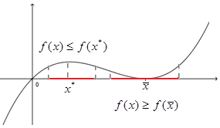

**Osservazione**

I punti di massimo e minimo assoluti sono anche punti di massimo e minimo relativi, ma non è necessariamente vero il contrario.

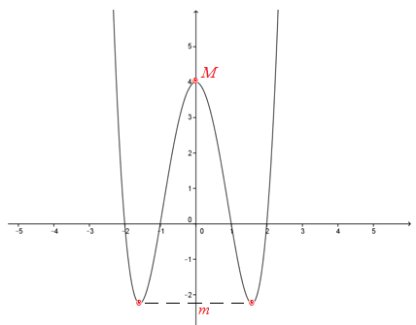

**Esempio 5.5**



Dal grafico di *f* , funzione pari, si deduce che

1. *f* non è limitata superiormente quindi non ha punti di massimo assoluto ma ha un massimo relativo in 0: *M* = *f*(0) = 4.
2. *f* è limitata inferiormente e ha minimo assoluto *m*<0 assunto in due punti  e .